- Laravel的Cache默认使用的是file驱动，如果大型的话，使用redis驱动。使用redis驱动的时候，需要 composer require predis/predis安装predis/predis安装包，然后要到config/database更改下配置(或者默认)，然后可以在.env修改 CACHE_DRIVER = redis 或者到config/cache.php这里修改default为redis.
- 使用也比较简单：创建一个类，然后直接调用即可
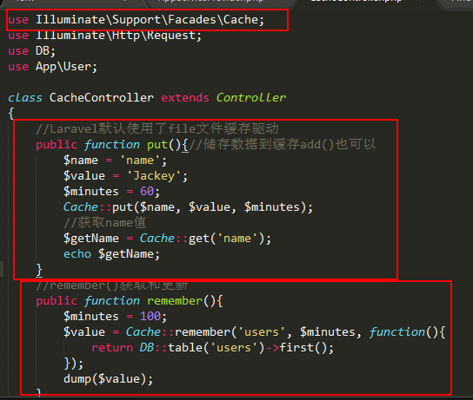
- 也可以使用全局函数cache()， 如果只有一个参数的时候cache(‘key’)是读取值, 如果有两个参数的时候是 cache([ ‘key’=>’value’ ], $minutes) , $minutes可以是数字 或 Carbon::now()->addSeconds(10);
- 永久有效：：
Cache::forever(‘key’, ‘value’ ); Cache::rememberForever(‘users’, function(){
Return DB::table(‘users’)->get();
- })
- 清除缓存是Cache::forget(‘key’) ; Cache::flush()是清除所有缓存。

